PROPUESTA DE TRABAJO

Flujo de trabajo

ANÁLISIS DETALLADO
DE
LA EMPRESA
ANÁLISIS DE
PROBLEMÁTICAS
ACTUALES
DEFINICIÓN DE
ESTRATEGIA
A LARGO PLAZO
DEFINICIÓN DE
ACCIONES CORRECTIVAS
Y PREVENTIVAS
INMEDIATAS
EJECUCIÓN
EJECUCIÓN
Ene 08
Ene 08
Abr 08
Abr 08
DEFINIR OBJETIVOS

Cronograma preliminar

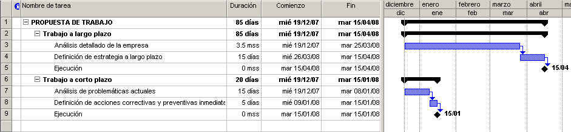

Análisis detallado

1 - ORGANIZACIÓN
1.1 ESTRUCTURA ORGANIZATIVA
1.1.1 Organigrama
1.1.2 Sectores
1.1.3 Funciones y personal
1.2 POLÍTICAS Y ESTRATEGIAS

2 - ESTADO CONTABLE DE LA EMPRESA
2.1 ESTADO DE SITUACIÓN PATRIMONIAL
2.2 PRESUPUESTO ECONÓMICO
2.3 PRESUPUESTO FINANCIERO
2.4 BALANCE PROYECTADO

3 - ANÁLISIS EXTERNO DE LA ORGANIZACIÓN
3.1 CADENAS DE VALOR
3.1.1 Cadena Hard
3.1.1.1 ACTIVIDADES DE SOPORTE (Infraestructura, Personal, Tecnología, Compras)
3.1.1.2 ACTIVIDADES PRIMARIAS (Logística de entrada, Producción, Logística de salida, Facturación)
3.1.1.3 Margen HARD
3.1.2 Cadenas Soft
3.1.2.1 ACTIVIDADES DE SOPORTE (Visión, Cultura – Estructura, Conocimiento, Timing y negociación)
3.1.2.2 ACTIVIDADES PRIMARIAS (Opciones Financieras, Opciones de Operación, Opciones de distribución, Marketing y ventas, Atención al cliente)
3.1.2.3 Margen SOFT
3.2 ANÁLISIS DE COMPETIDORES
3.2.1 Cadena Hard
3.2.2 Cadenas Soft
3.3 Conclusiones

4 - FORTALEZAS Y DEBILIDADES
4.1 MATRIZ DE MISIÓN (Actual y Futuro)
4.1.1 Ámbito de productos
4.1.2 Ámbito de mercados
4.1.3 Ámbito geográfico
4.1.4 Singularidades de la empresa
4.2 ANÁLISIS DEL ENTORNO (Matriz de Porter)
4.2.1 ANÁLISIS DE OPORTUNIDADES Y AMENAZAS RESPECTO A NUEVOS ENTRANTES
4. 2.1.1 Barreras para entrar
4. 2.1.2 Barreras para salir
4. 2.2 ANÁLISIS DE OPORTUNIDADES Y AMENAZAS RESPECTO A COMPETIDORES EXISTENTES
4. 2.3 ANÁLISIS DE OPORTUNIDADES Y AMENAZAS RESPECTO A CLIENTES Y PROVEEDORES
4. 2.3.1 Poder de los compradores
4. 2.3.2 Poder de los suministradores
4. 2.4 ANÁLISIS DE OPORTUNIDADES Y AMENAZAS RESPECTO A POSIBLES PRODUCTOS SUSTITUTOS
4. 2.5 RESUMEN: LISTA DE OPORTUNIDADES Y AMENAZAS
4. 2.5.1 Lista de oportunidades
4. 2.5.2 Lista de amenazas

5 - TIPO DE COSTOS APLICADOS

6 - ANÁLISIS MARGINAL

7 - ANÁLISIS DE DE RATIOS
7.1.1 Rentabilidad Económica, Rentabilidad Financiera, Margen Operativo, Endeudamiento, Liquidez, Solvencia, Rotación de activos, Etc

